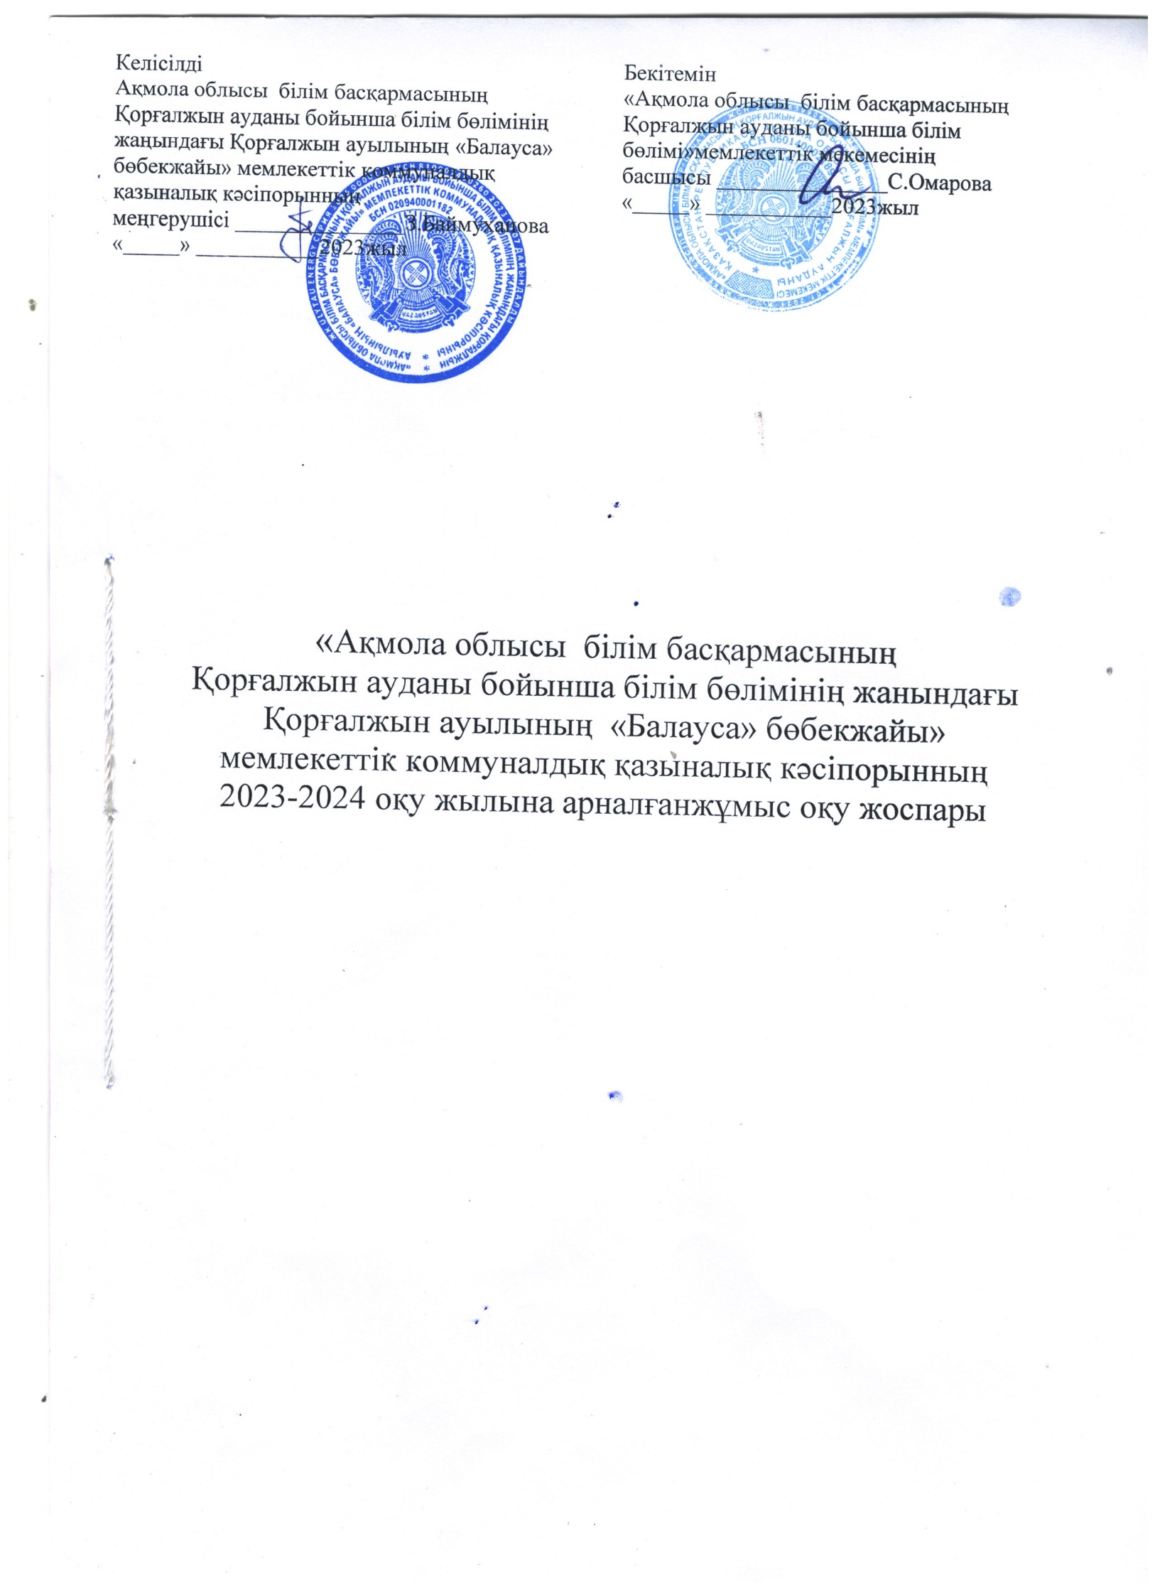

|  |  |
| --- | --- |
| Келісілді  Ақмола облысы білім басқармасының  Қорғалжын ауданы бойынша білім бөлімінің жаңындағы Қорғалжын ауылының «Балауса» бөбекжайы» мемлекеттік коммуналдық  қазыналық кәсіпорынның  меңгерушісі _______________З.Баймуханова  «_____» ___________2023жыл | Бекітемін  «Ақмола облысы білім басқармасының  Қорғалжын ауданы бойынша білім бөлімі»мемлекеттік мекемесінің  басшысы _______________С.Омарова  «_____» ___________2023жыл |

«Ақмола облысы білім басқармасының

Қорғалжын ауданы бойынша білім бөлімінің жанындағы

Қорғалжын ауылының «Балауса» бөбекжайы»

мемлекеттік коммуналдық қазыналық кәсіпорынның

2023-2024 оқу жылына арналғанжұмыс оқу жоспары

Қорғалжын-2023ж

Мазмұны

1. Түсінік хат ..............................................................................3-4
2. Топтардың оқу қызметінің..................... 5

# Түсінікхат

МКҚК «Балауса»бөбекжайы2023-2024 оқу жылына арналған әзірленген және бекітілген оқу жұмыс жоспары. Бөбекжайының оқу жұмыс жоспары білім

беру ұйымы қызметінің құқықтық- нормативтік базасына негізделе отырып әзірленді.

1. «Білім туралы» Қазақстан Республикасының Заңы https://adilet.zan.kz/kaz/docs/Z070000319_
2. «Педагог мәртебесі туралы» Қазақстан Республикасының Заңы <https://adilet.zan.kz/kaz/docs/Z1900000293>
3. «Қазақстан Республикасындағы баланың құқықтары туралы» Қазақстан Республикасының Заңы <https://adilet.zan.kz/kaz/docs/Z020000345_>
4. «Ойыншықтардың қауіпсіздігі туралы» Қазақстан Республикасының Заңы <https://adilet.zan.kz/kaz/docs/Z070000306_>
5. «Кемтар балаларды әлеуметтiк және медициналық-педагогикалық түзеу арқылы қолдау туралы» Қазақстан Республикасының Заңы <https://adilet.zan.kz/kaz/docs/Z020000343_>
6. Мектепке дейінгі тәрбиелеу мен оқытуды дамыту моделі <https://adilet.zan.kz/kaz/docs/P2100000137>
7. «Мектепке дейінгі ұйымдарға және сәбилер үйлеріне қойылатын санитариялық-эпидемиологиялық талаптар» санитариялық қағидалары <https://adilet.zan.kz/kaz/docs/V2100023469>
8. «Мектепке дейінгі тәрбие мен оқытудың мемлекеттік жалпыға міндетті білім беру стандарттары <https://adilet.zan.kz/rus/docs/V1800017669>
9. Қазақстан Республикасында мектепке дейінгі тәрбие мен оқытудың үлгілік оқу жоспарлары <https://adilet.zan.kz/kaz/docs/V1200008275>
10. Мектепке дейінгі тәрбие мен оқытудың үлгілік оқу бағдарламалары <https://adilet.zan.kz/kaz/docs/V1600014235>
11. Тиісті үлгідегі білім беру ұйымдары қызметінің үлгілік қағидалары <https://adilet.zan.kz/kaz/docs/V220029329>
12. Білім беру қызметтерін көрсетудің үлгілік шартының нысандары <https://adilet.zan.kz/kaz/docs/V1600013227>
13. Мемлекеттік білім беру ұйымдары қызметкерлерінің үлгі штаттары <https://adilet.zan.kz/kaz/docs/P080000077_>
14. Педагог қызметкерлер мен оларға теңестірілген тұлғалардың лауазымдарының үлгілік біліктілік сипаттамалары <https://adilet.zan.kz/kaz/docs/V090005750_>
15. Жабдықтармен және жиһазбен жарақтандыру нормалары <https://adilet.zan.kz/kaz/docs/V1600013272>
16. Білім беру ұйымдарында қамқоршылық кеңестің жұмысын ұйымдастыру және оны сайлау тәртібінің үлгілік қағидалары <https://adilet.zan.kz/kaz/docs/V1700015584>
17. Мектепке дейінгі және орта білім беру ұйымдарын бейнебақылау жүйелерімен 9 жарақтау стандарттары және оларға қойылатын талаптар <https://adilet.zan.kz/kaz/docs/V1900018239>
18. Мектепке дейінгі білім беру саласында мемлекеттік қызметтер көрсету қағидалары <https://adilet.zan.kz/kaz/docs/V2000020883>

19.Орта білім беру ұйымдарына арналған оқулықтардың, мектепке дейінгі ұйымдарға, орта білім беру ұйымдарына арналған оқу-әдістемелік кешендердің, оның ішінде электрондық нысандағы тізбесін бекіту туралы<https://adilet.zan.kz/kaz/docs/V2000020708>

20.Мектепке дейінгі тәрбие және оқыту ұйымдарының педагогтері жүргізу үшін міндетті құжаттардың тізбесі <https://adilet.zan.kz/rus/docs/V2000020317>

21.Педагогикалық әдеп қағидалары <https://adilet.zan.kz/rus/docs/>V2000020619

«Ақмола облысы білім басқармасының Қорғалжын ауданы бойынша білім бөлімінің жанындағы Қорғалжын ауылының «Балауса» бөбекжайы» мемлекеттік коммуналдық

қазыналық кәсіпорны бойынша 2023-2024 оқу жылында 6 топ жұмыс жасайды.Оның ішінде 2 сауықтандыру тобы: «Ақбота»аралас топ (ерте жас тобы, кіші топ)

«Балапан» аралас топ (ортаңғы топ, ересек топ)

Жалпы 4 топ оның ішінде: кіші топ-1; ортаңғы топ-1; ересек топ-2.

Мемлекеттік тілде тәрбиеленіп, оқытылады

31.08.2023 ж. педагогикалық кеңесте бекітілді.

.

Қазақстан Республикасы

Оқу-ағарту министрінің

2022 жылғы 9 қыркүйектегі

№ 394 бұйрығына 1-қосымша

Қазақстан Республикасы

Білім және ғылым министрінің

2012 жылғы 20 желтоқсандағы

№ 557 бұйрығына 1-қосымша

Бөбек жасындағы балаларға арналған мектепке дейінгі тәрбие мен оқытудың

үлгілік оқу жоспар

|  |  |  |  |
| --- | --- | --- | --- |
| № | Ұйымдастырылған іс-әрекет* | Жас топтар | |
|  |  | ерте жас тобы  (1 жастағы балалар) | кіші топ  (2 жастағы балалар) |
| 1 | Дене шынықтыру аптасына | аптасына үш рет | аптасына үш рет |
| Дене шынықтыру**** | күн сайын | күн сайын |
| 2 | Сөйлеуді дамыту және көркем әдебиет | күн сайын | күн сайын |
| 3 | Сенсорика | күн сайын | күн сайын |
| 4 | Қоршаған ортамен таныстыру | күн сайын | күн сайын |
| 5 | Сурет салу | - | күн сайын |
| Мүсіндеу | күн сайын | күн сайын |
| Жапсыру | - | күн сайын |
| Құрастыру | - | күн сайын |
| 6 | Музыка | аптасына бір рет | аптасына бір рет |
| Музыка*** | күн сайын | күн сайын |

Қазақстан Республикасы

Оқу-ағарту министрінің

2022 жылғы «___» _______

№ ___ бұйрығына

2-қосымша

Қазақстан Республикасы

Білім және ғылым министрінің

2012 жылғы 20 желтоқсандағы

№ 557 бұйрығына 2-қосымша

Мектеп жасына дейінгі балаларға арналған мектепке дейінгі тәрбие мен оқытудың үлгілік оқу жоспары

|  |  |  |  |
| --- | --- | --- | --- |
| № | Ұйымдастырылған іс-әрекет* | Жас топтар | |
|  |  | ортаңғы топ  (3 жастағы балалар) | ересек топ  (4 жастағы балалар) |
| 1 | Дене шынықтыру аптасына | аптасына үш рет | аптасына үш рет |
| Дене шынықтыру**** | күн сайын | күн сайын |
| 2 | Сөйлеуді дамыту және көркем әдебиет | күн сайын | күн сайын |
| Қазақ тілі | аптасына бір рет | аптасына бір рет |
| Қазақ тілі*** | күн сайын | күн сайын |
| 3 | Сауат ашу негіздері | - | - |
| 4 | Математика негіздері | күн сайын | күн сайын |
| 5 | Қоршаған ортамен таныстыру | күн сайын | күн сайын |
| 6 | Сурет салу | күн сайын | күн сайын |
| Мүсіндеу | күн сайын | күн сайын |
| Жапсыру | күн сайын | күн сайын |
| Құрастыру | күн сайын | күн сайын |
| 7 | Музыка | аптасына бір рет | аптасына екі рет |
| Музыка*** | күн сайын | күн сайын |